МИНИСТЕРСТВО НАУКИ И ВЫСШЕГО ОБРАЗОВАНИЯ РОССИЙСКОЙ ФЕДЕРАЦИИ
федеральное государственное автономное образовательное учреждение высшего образования
«САНКТ-ПЕТЕРБУРГСКИЙ ГОСУДАРСТВЕННЫЙ УНИВЕРСИТЕТ АЭРОКОСМИЧЕСКОГО ПРИБОРОСТРОЕНИЯ»
(ГУАП)
КАФЕДРА ВЫЧИСЛИТЕЛЬНЫХ СИСТЕМ И СЕТЕЙ

Преподаватель
канд. техн. наук, доцент Л.Н. Бариков

Отчет
по лабораторной работе № 9
по дисциплине Информатика
на тему: «Статические двумерные массивы»

Работу выполнил
студент гр. 4342 C.М.Иванов

Санкт-Петербург
2024
16.
В заданной квадратной матрице размера (2n+1)×(2n+1) поменять местами среднюю строку и средний столбец.

код на гитхабе для более удобного просмотра:
https://github.com/crimson-catfish/SUAI_labs/blob/main/code/lab9.cpp
программа считывает квадратную матрицу у пользователя, меняет местами среднюю строку и столбец матрицы, а затем печатает исходную и замененную матрицы. Программа продолжает работать до тех пор, пока пользователь не решит выйти.

разбивка кода:
Программа начинается с включения библиотеки iostream и определения константы MATRIX_SIDE как 16. Однако эта константа не используется в коде.
Тип my_element определяется как псевдоним типа int, а тип матрицы определяется как двумерный массив my_element со строками и столбцами MATRIX_SIDE.
Функция read_width() считывает половину ширины матрицы от пользователя и возвращает удвоенное введенное значение плюс один. Это гарантирует, что ширина матрицы всегда будет нечетной.
Функция read_matrix() считывает элементы матрицы от пользователя и сохраняет их в матрице m.
Функция swap_middle_row_and_column() меняет местами среднюю строку и столбец матрицы.
Функция print_matrix() печатает элементы матрицы в отформатированном виде.
Функция main() является точкой входа в программу. Он неоднократно считывает ширину и элементы матрицы от пользователя, меняет местами среднюю строку и столбец и печатает исходную и замененную матрицы. Программа продолжает работать до тех пор, пока пользователь не введет букву, отличную от «R» или «r».
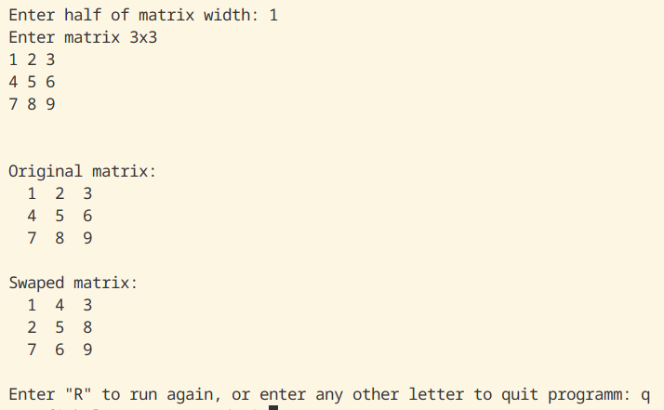
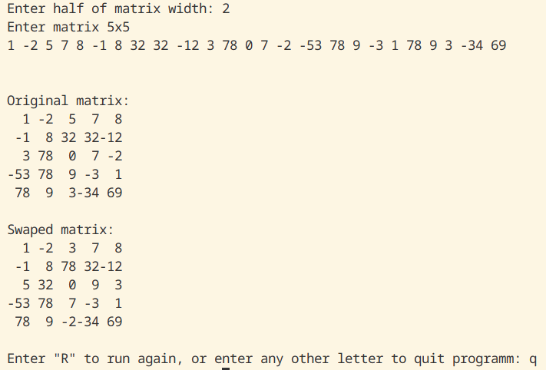

#include <iostream>
using namespace std;

const int MATRIX_SIDE = 16;

typedef int my_element;
typedef my_element matrix[MATRIX_SIDE][MATRIX_SIDE];

unsigned int read_width()
{
cout << "Enter half of matrix width: ";
unsigned int n;
cin >> n;
return 2 * n + 1;
}

void read_matrix(unsigned int width, matrix m)
{
cout << "Enter matrix " << width << 'x' << width << "\n";
for (int y = 0; y < width; y++)
{
for (int x = 0; x < width; x++)
cin >> m[y][x];
}
}

void swap_middle_row_and_column(unsigned int width, matrix m)
{
int buffer;
for (int i = 0; i < width; i++)
{
buffer = m[width / 2][i];
m[width / 2][i] = m[i][width / 2];
m[i][width / 2] = buffer;
}
}

void print_matrix(unsigned int width, matrix m)
{
for (int i = 0; i < width; i++)
{
cout << endl;
for (int j = 0; j < width; j++)
{
cout.width(3);
cout << m[i][j];
}
}
}

int main()
{
char quitOrRestart = 'r';

do
{
unsigned int width = read_width();
matrix m;
read_matrix(width, m);

cout << "\n\nOriginal matrix:";
print_matrix(width, m);

swap_middle_row_and_column(width, m);

cout << "\n\nSwaped matrix:";
print_matrix(width, m);

cout << "\n\nEnter \"R\" to run again, or enter any other letter to quit programm: ";
cin >> quitOrRestart;
} while (quitOrRestart == 'r' || quitOrRestart == 'R');

return 0;
}

